ms_contactsheet
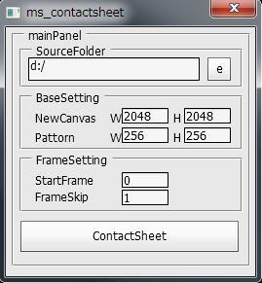

概要
複数の画像を一枚の画像の中に並べることができる
Photoshopに同梱されている、「コンタクトシート」で考慮されないαチャンネルに対応。
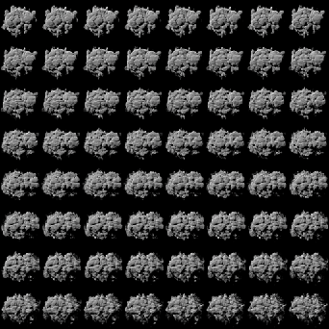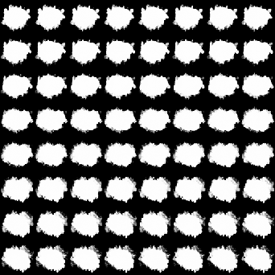

使い方

●準備
任意のフォルダ内に連番画像を入れます。
TGA推奨です。 ※Photoshopで読めるファイルでレイヤーのないフォーマットなら大概大丈夫なはず。

●スクリプト起動
SoueceFolder項
連番画像が入っているフォルダを指定します 。
「e」ボタンでフォルダ選択ダイアログが開きます。
BaseSetting項
・NewCanvas：キャンバスサイズW,H指定。
・pattern：並べる画像のサイズW,Hを指定。連番画像のサイズを指定します。
FrameSetting項
・StartFrame：何枚目の画像から始めるか指定できます。
・FrameSkip：フレームスキップできます。１はスキップ無しです。

「ContactSheet」ボタンを押して、しばらく待っていると出来上がってます。

